MANUALE DEL TUTOR

La Mia Storia
Finalità

Questo argomento si presta alla metodologia auto-biografica, molto utile per creare empatia nei gruppi, partendo dai propri vissuti e memorie.
In questa sezione troverete due attività, con finalità complementari:
- La prima attività – La mia storia
Lo scopo di questo esercizio è aiutare a identificare l'identità personale e sociale, creare consapevolezza della diversità e delle somiglianze all'interno di un gruppo e aiutare i partecipanti a conoscersi. Può essere utile come attività di apertura dell’intero percorso formativo (icebreaking).
- La seconda attività – Storie di vita
Lo scopo di questo esercizio è di creare consapevolezza della vita di altre persone, fornire opportunità di empatia e comprensione all'interno del gruppo e incoraggiare maggiori livelli di consapevolezza di sé e di gruppo.

Obiettivo

L'obiettivo dell’esercizio “La mia storia” è quello di incoraggiare e consentire alle partecipanti di raccontare e condividere esperienze per loro significative. Inoltre, lo scambio tra le partecipanti dovrebbe facilitare l’individuazione soprattutto delle “somiglianze”, non per non vedere le differenze, ma per “riconoscersi” come tutte appartenenti alla specie umana di genere femminile.
L’obiettivo del secondo esercizio “Storie di vita” vuole far condividere al gruppo quegli eventi che segnano l’esperienza di ognuna, in maniera positiva e negativa. Il semplice far emergere fatti ed emozioni consentirà al gruppo di “ritrovarsi”, ma è fondamentale non trasformare questo esercizio di conoscenza reciproca, riflessione e scambio come una seduta di psicoterapia. Questo tipo di attività si consiglia di farla solo in presenza di persone competenti, qualora si abbia un gruppo di donne vulnerabili. Il rischio è di far emergere emozioni troppo forti, e non riuscire a governare le dinamiche personali e del gruppo, creando disagio alle partecipanti, e al conseguente allontanamento dalle attività educative.

Risorse

- La presentazione animata in PowerPoint di La Mia Storia
oppure
- La dispensa illustrata La Mia Storia per le corsiste
- Il manuale del tutor

Durata

Ci vorranno dai 60 ai 90 minuti per svolgere questo esercizio a seconda delle dimensioni del gruppo e della risposta delle partecipanti alle sollecitazioni affrontate.

Metodologia

Mostra la presentazione animata in PowerPoint o distribuisci la dispensa di lavoro illustrata.

Per lo svolgimento degli esercizi, si possono utilizzare i modelli delle Attività 1 (La mia storia) e 2 (Storie di vita), distribuendo una copia per ogni partecipante.

Oppure, potete chiedere alle partecipanti di disegnare loro stesse i modelli di riferimento, magari in fogli più grandi (A3 sarebbe sufficiente) e con dei pennarelli, da poter appendere alla parete con i risultati di ogni attività, visibili anche ad una certa distanza. Pertanto, chiedete alle partecipanti di scrivere in modo chiaro, e con caratteri abbastanza grandi, e ognuna, di volta in volta, presenterà il proprio elaborato.

Chiudete la sezione domandando “Come state? Con quale emozione ci lasciamo?”, perché potrebbe darvi lo spazio per “ricucire” eventuali frizioni nel gruppo, o chiarire fraintendimenti, proponendo una sintesi ed una razionalizzazione di quanto fatto e dei risultati raggiunti.

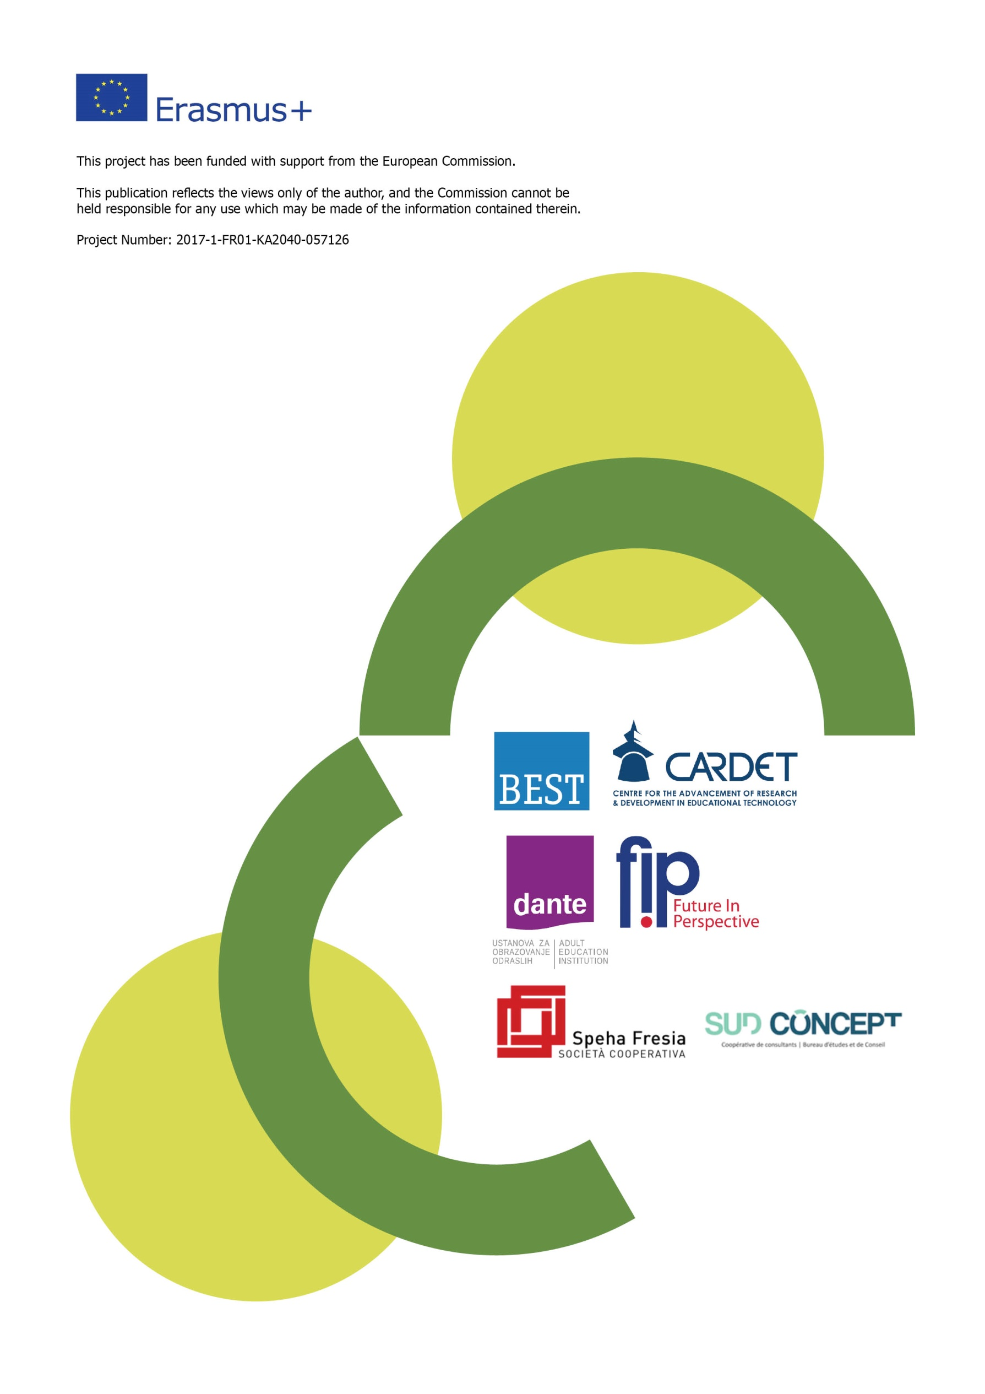
Questo progetto è stato finanziato con il sostegno della Commissione europea. Questo documento riflette solo le opinioni dell'autore e la Commissione non può essere ritenuta responsabile per qualsiasi uso che potrebbe essere fatto delle informazioni contenute nel presente documento.
Progetto Numero: 2017-1-FR01-KA204-037126

